**Git link: https://github.com/Vasic1089/Zadatak2TIA**

**Početna**

Na gornjem delu početne strane imamo meni koji se sastoji od: *početna, galerija, o nama, cenovnik, kontakt*. Klikom na svako polje vodi do određene web stranice. Meni se nalazi na svakoj stranici i prilikom sklorovanja ostaje na vrhu.

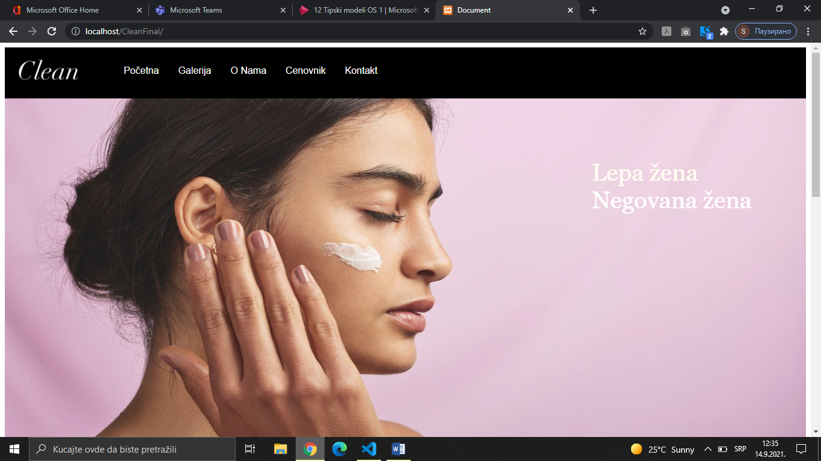

Od funkcionalnosti na početnoj strani imamo **Date** uz pomoć javascripta i **Vesti** uz pomoć JQuery UI plugin accordion.

**Date**- pokazuje datum današnjeg dana i svakim damon se ažurira

**Accordion**- klikom na naslov vesti iskače prateći tekst za tu vest

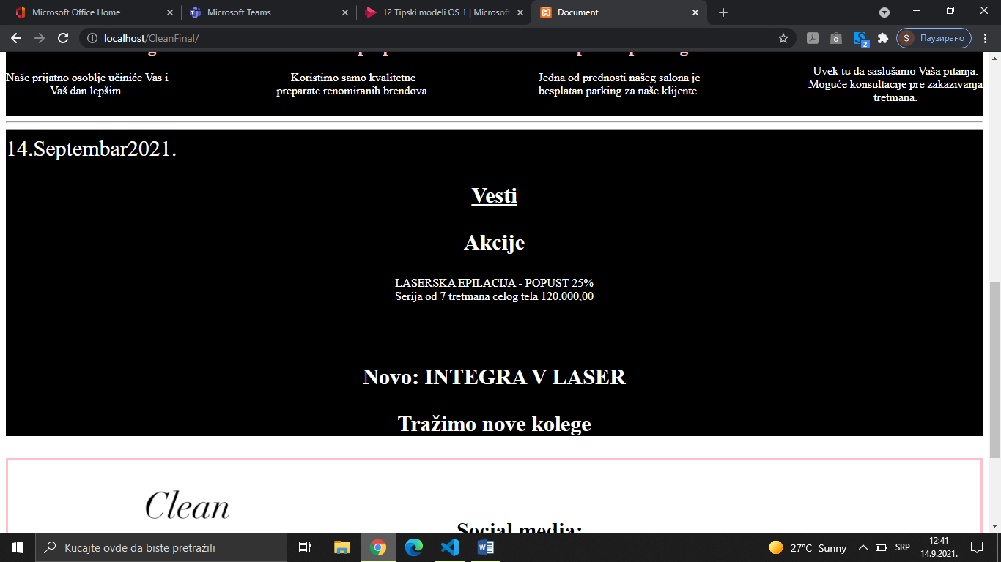

To smo uradili uz pomoć kodova:

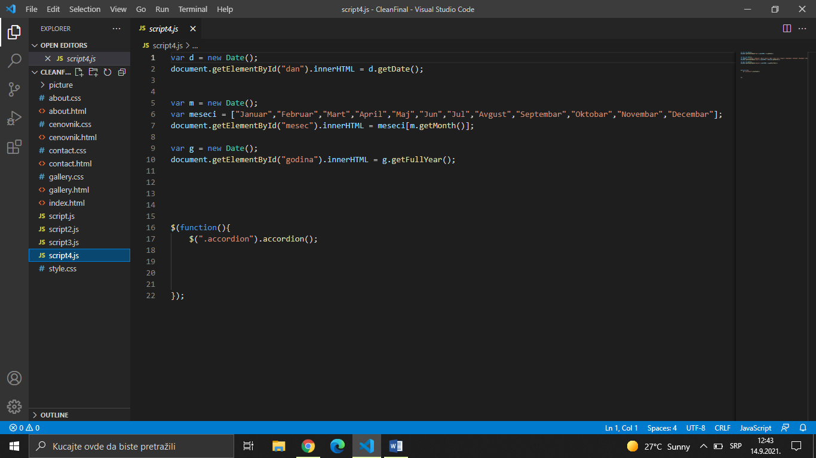

**Galerija**

Slike u galeriji su raspoređene tri u svakom redu i klikom na svaku otvara se slika kao i komande za menjanje slika kroz galeriju.

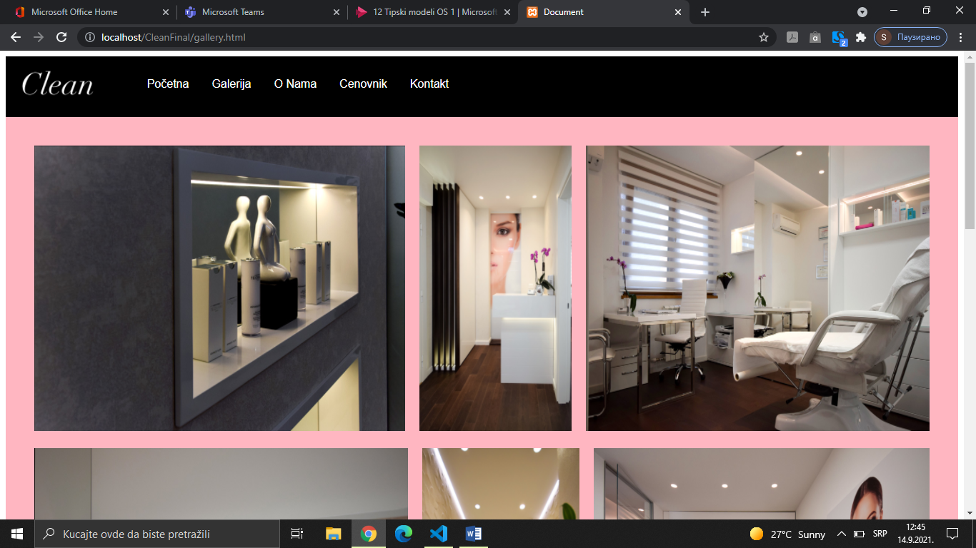

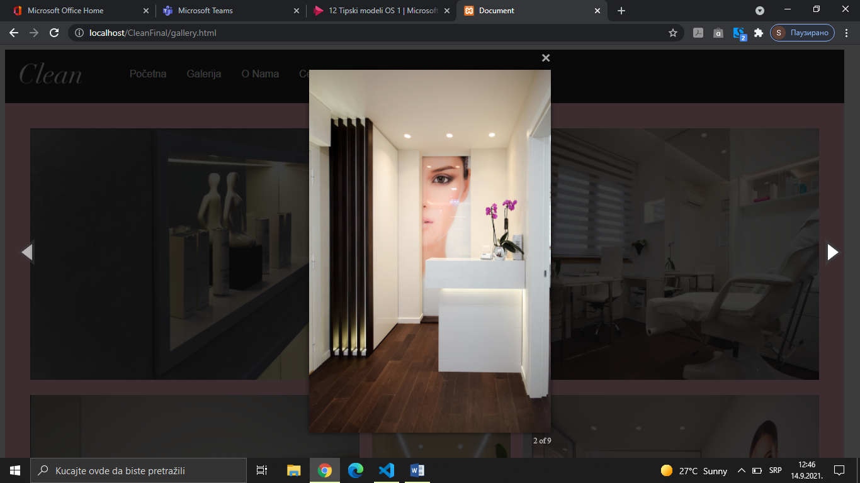

To smo uradili preko Jquery plugina magnificPopup. Uz pomoć koda:

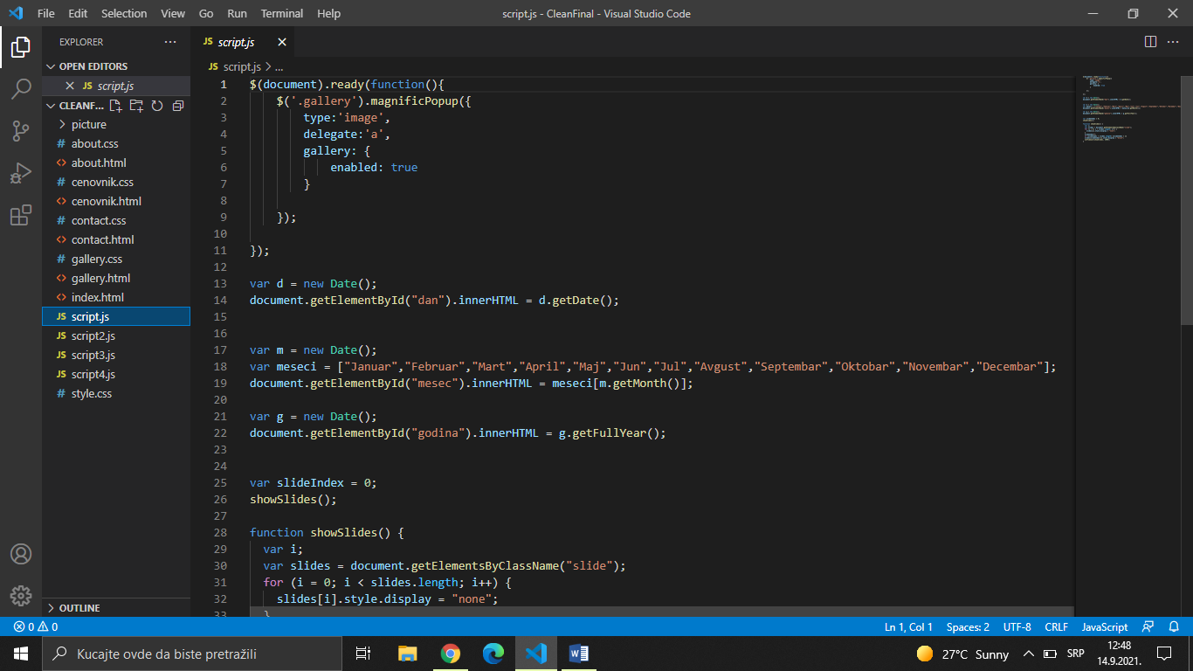

**O nama**

Sadrži tekst sa osnovnim informacijama o nastanku salona. Pored toga na stranici se nalazi i slideshowu kome se prikazuju slike salona. Slidesow je omogućen korišćenjem javascript koda. Stranica sadrži standardni meni, kao i standardni footer.

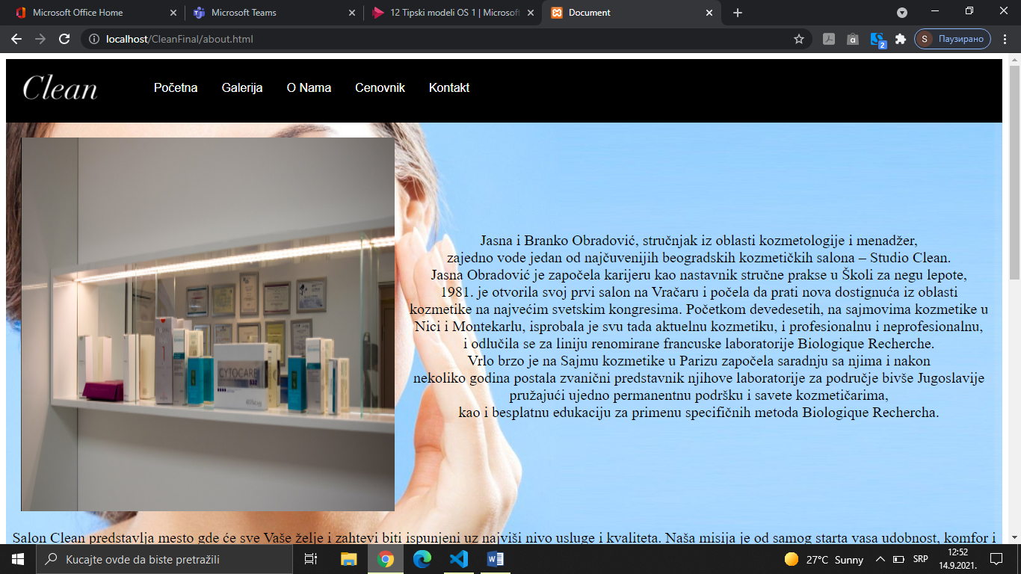

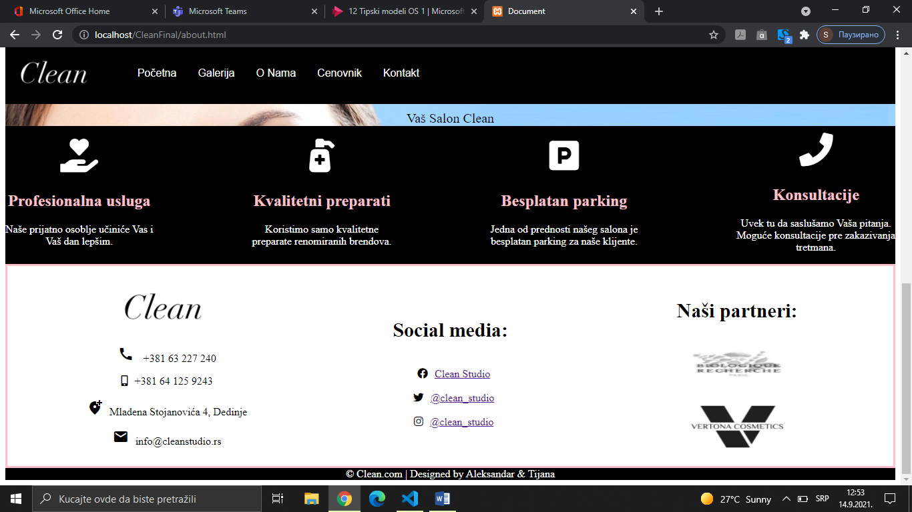

Html kod, pomoću koga su ubačene slike za slideshow:

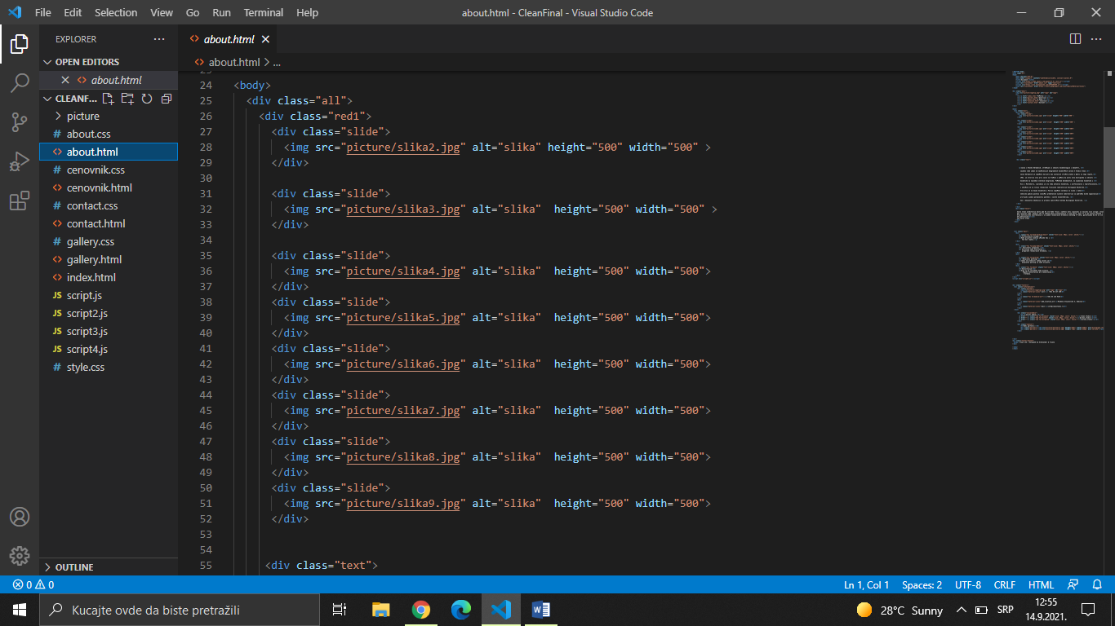

Javascript kod, pomoću koga je omogućen slideshow:

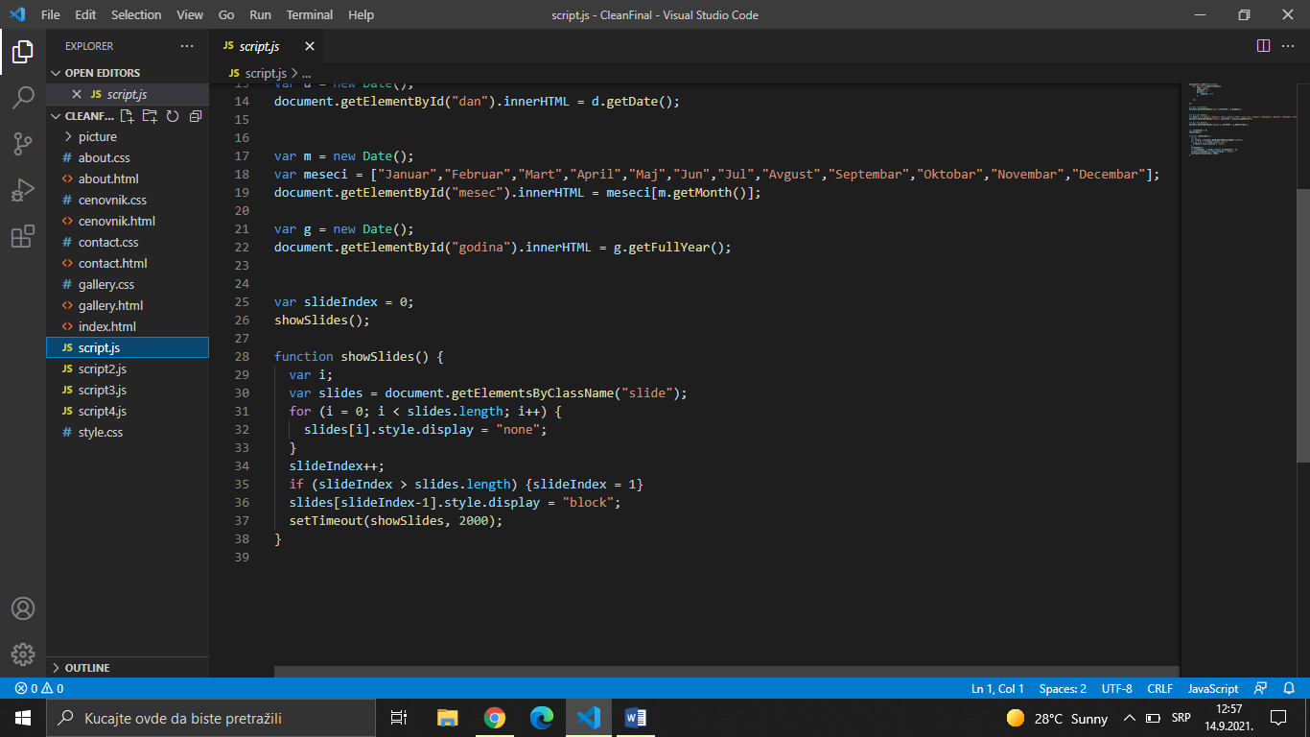

**Cenovnik**

Sadrži ponudu usluga kao i njihove cene. Na vrhu se kao i na svakoj stranici nalazi meni au dnu footer. U samom centru stanice nalazi se naslov Cenovnik i ispod njega tabela sa imenima usluga i njihovim cenama. Tabela je napravljena pomoću taga <table> sa borderom i centralnim poravnanjem u ćelijama sa cenama.

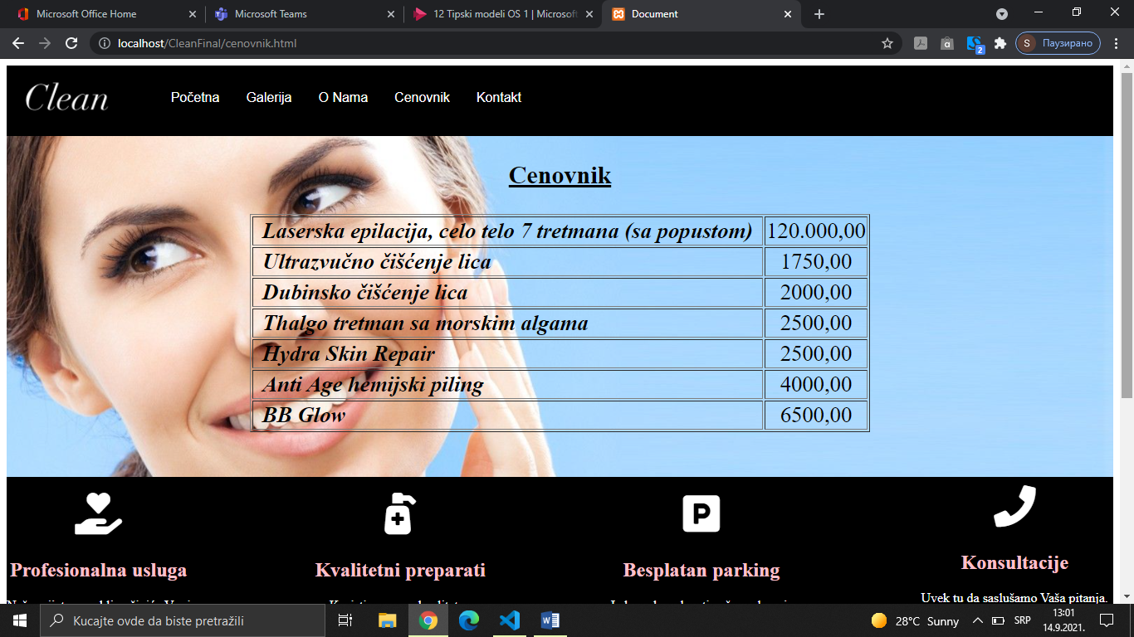

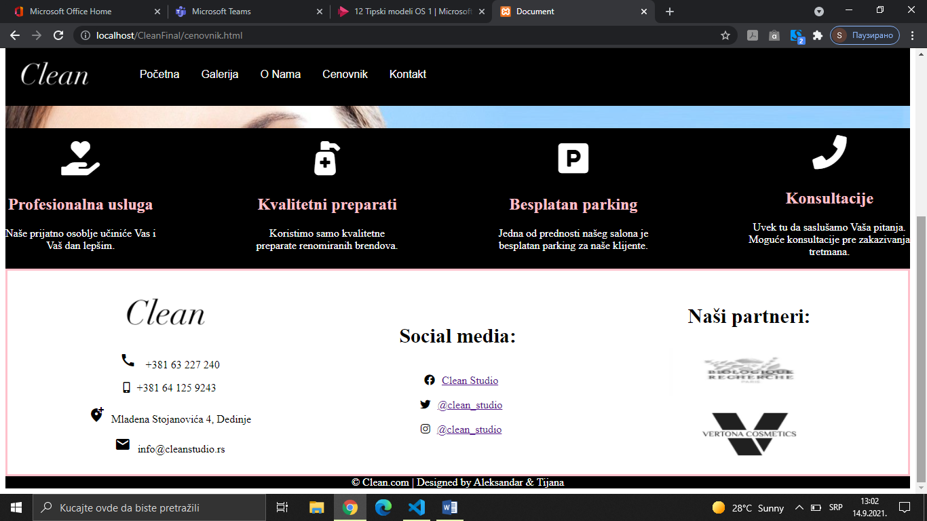

**Kontakt**

Sadrži osnovne kontakt informacije o samom salonu, koje su smeštene na levoj strani. Na vrhu se kao i na ostalim stanicama nalazi meni. Na levoj stani pored informacija nalazi se i forma koju korisnik popunjava i šalje. Sa desne strane nalazi se Google maps komponenta koja omogućava da korisnik ima uvid u tačnu lokaciju slaona. Ispod nje se nalazi informacija da je salon moguće kontaktirati i putem Facebooka, Instagrama i Twittera. Na dnu stranice nalazi se footer, koji je prisutan na svakoj stranici i koji sadrži osnovne kontakt informcije kao i logoe partnera salona. Ispod toga nalazi se donji deo footera koji sadrži ime salona i imena kreatora sajta.

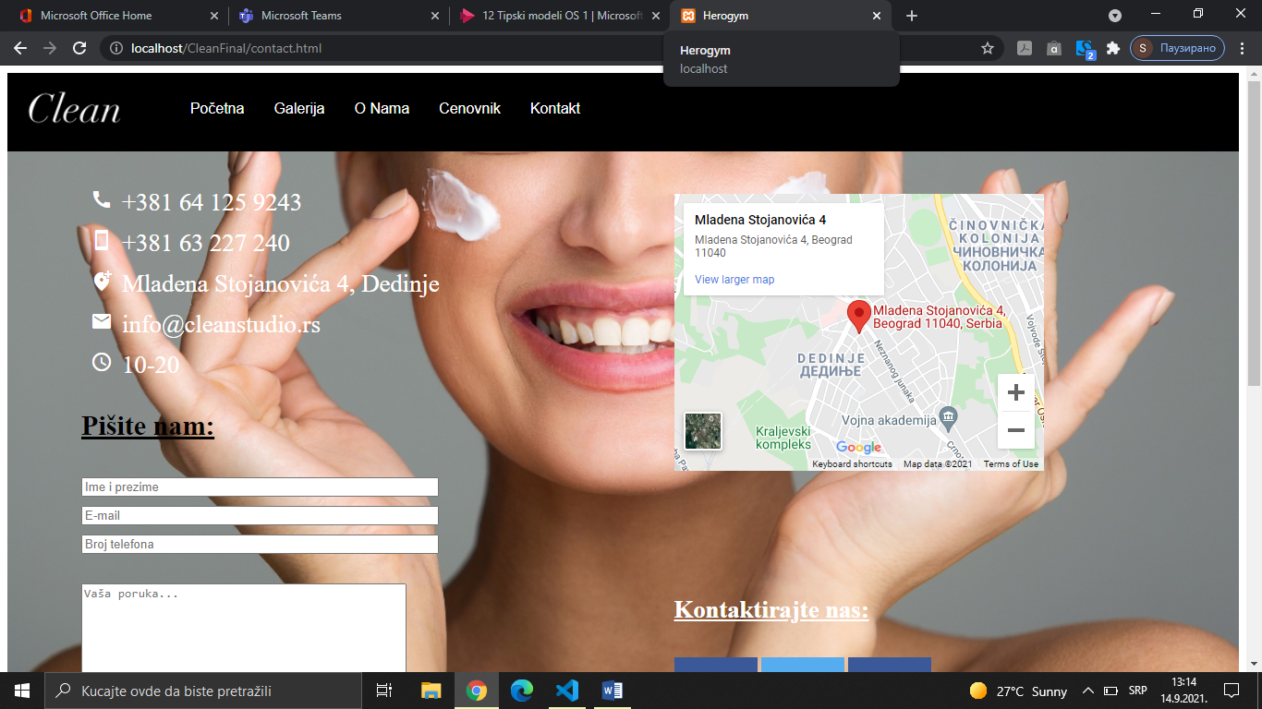

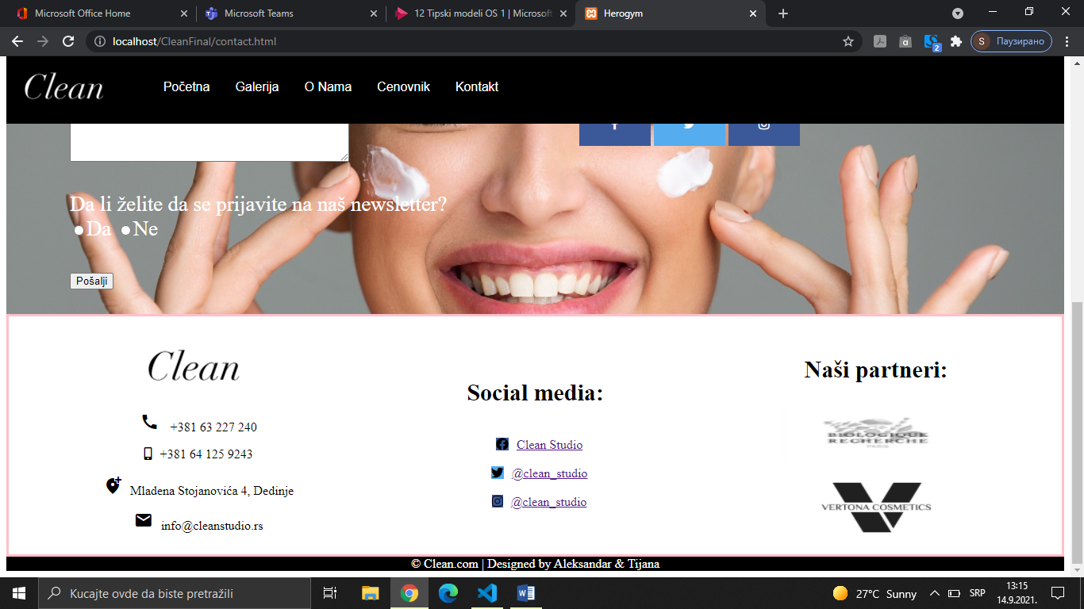

Što se tiče funkcionalnosti koje stanica sadrži, tu je validacija forme, koja je kreirana korišćenjem funkcije u javascriptu. Polja Ime i prezime, E-mail su obavezni. Ukoliko neko od polja ne bude popunjeno, a forma bude submit-ovana, stanica će izbacini upozorenje da datopolje nije popunjeno i ono će biti uokvireno crvenim borderom. Ukoliko unesemo pogrešan format mail-a ili broja telefona sajt ćeprepoznati i ponovo će iskočiti upozorenje da je format pogrešan. Ukoliko su sva poljadobro popunjena iskočiće alert polje na kome piše Uspešno.

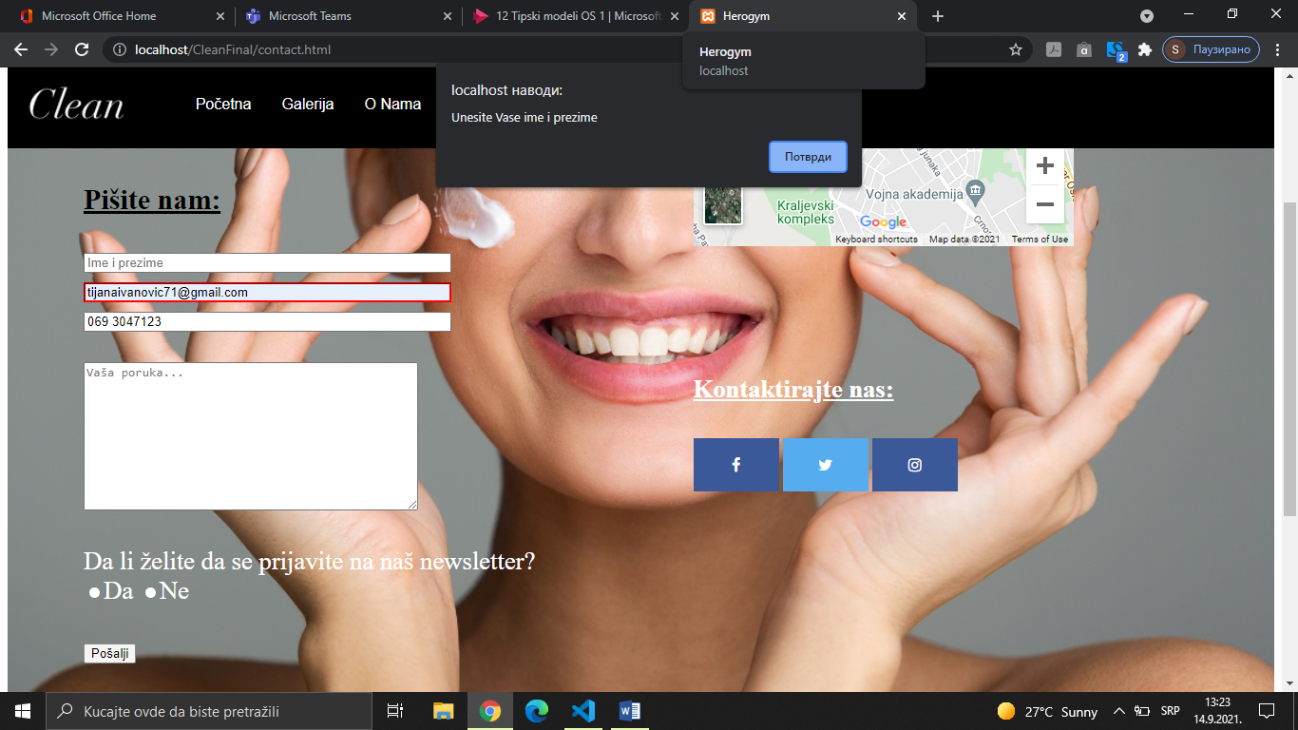

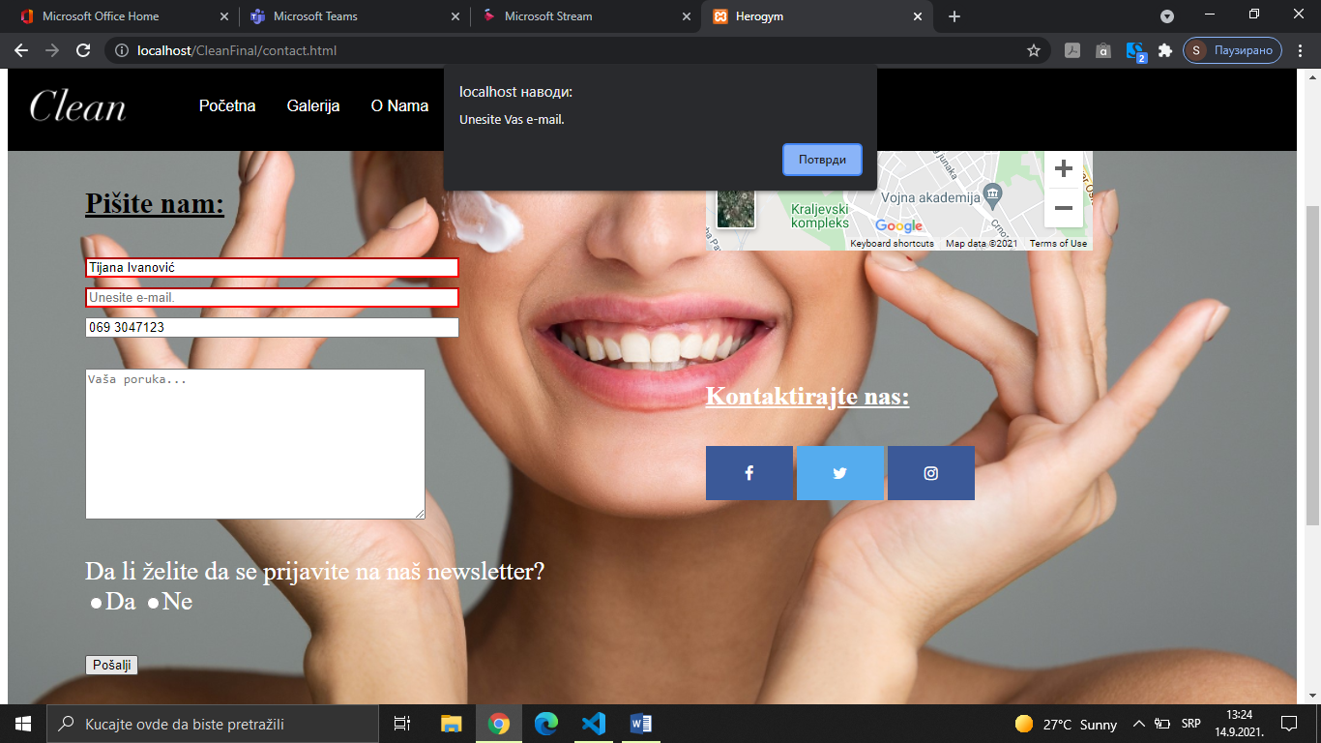

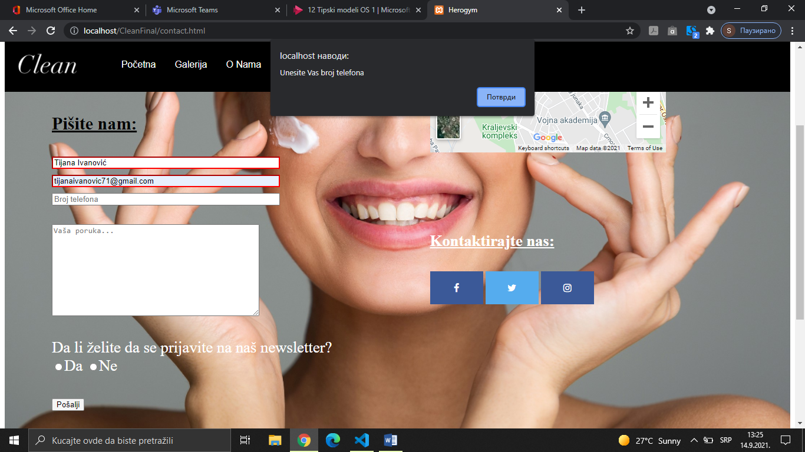

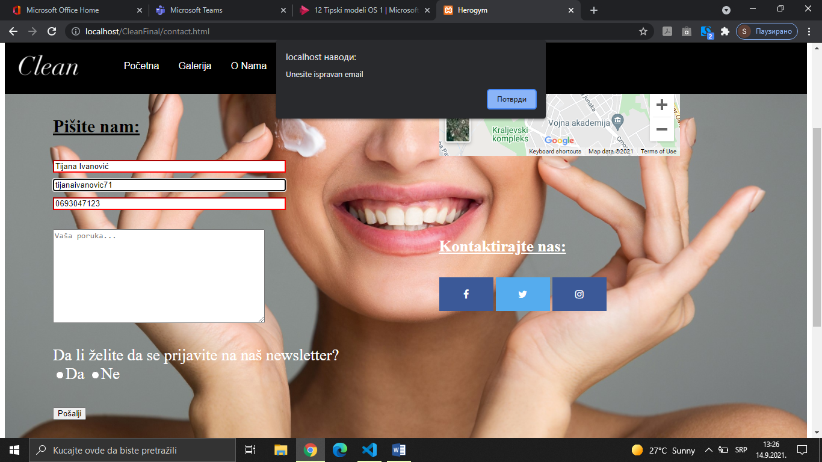

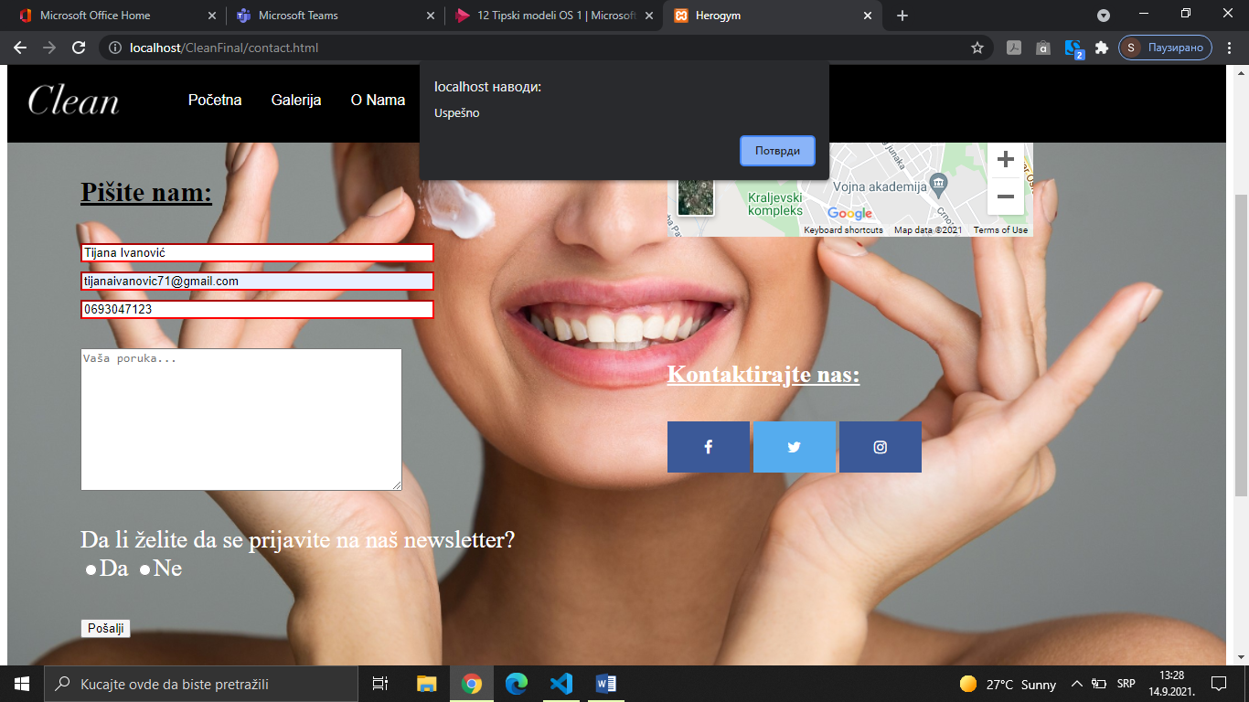

Kod koji smo kucali u htmlu kojim smo napravili formu i povezali je sa javascript funkcijom validacija().

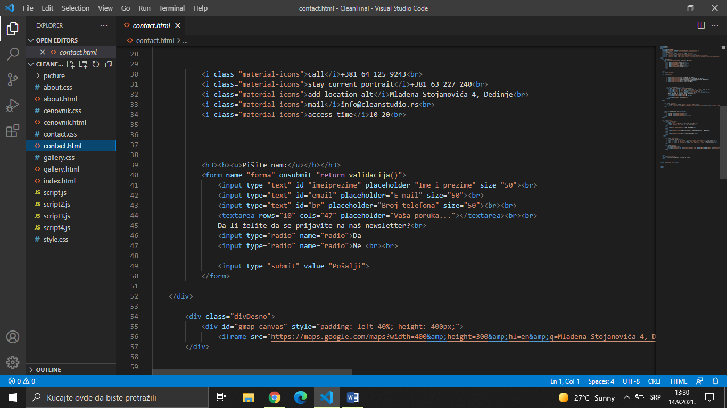

Funkcija validacija() u javascriptu koja je povezana sa fomrom i uz pomoć if funkcije omogućava validaciju forme:

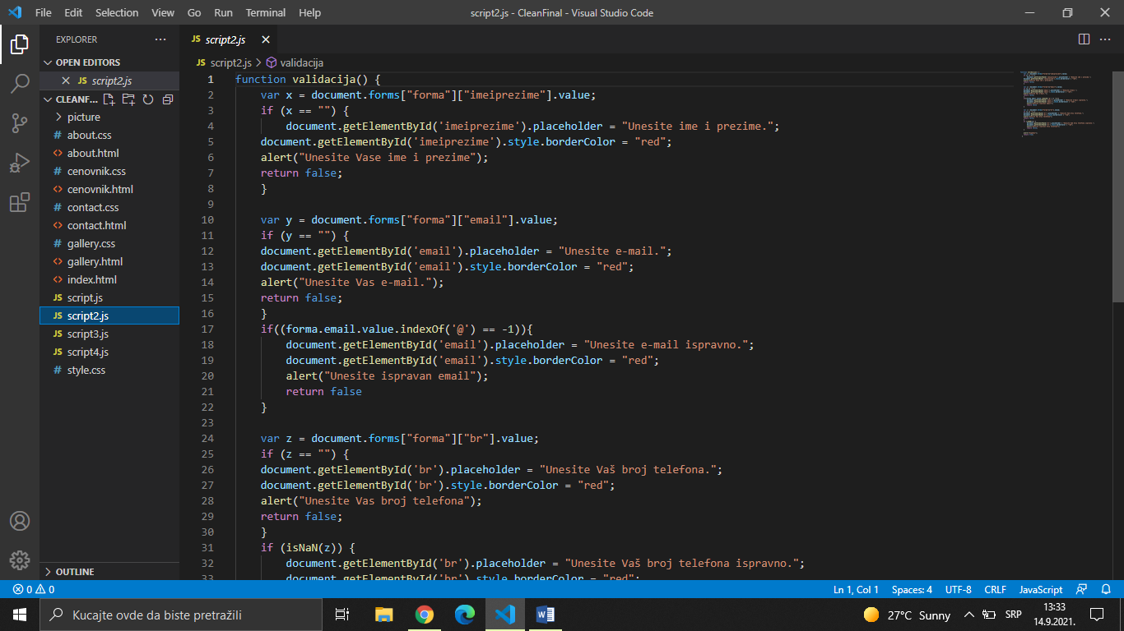

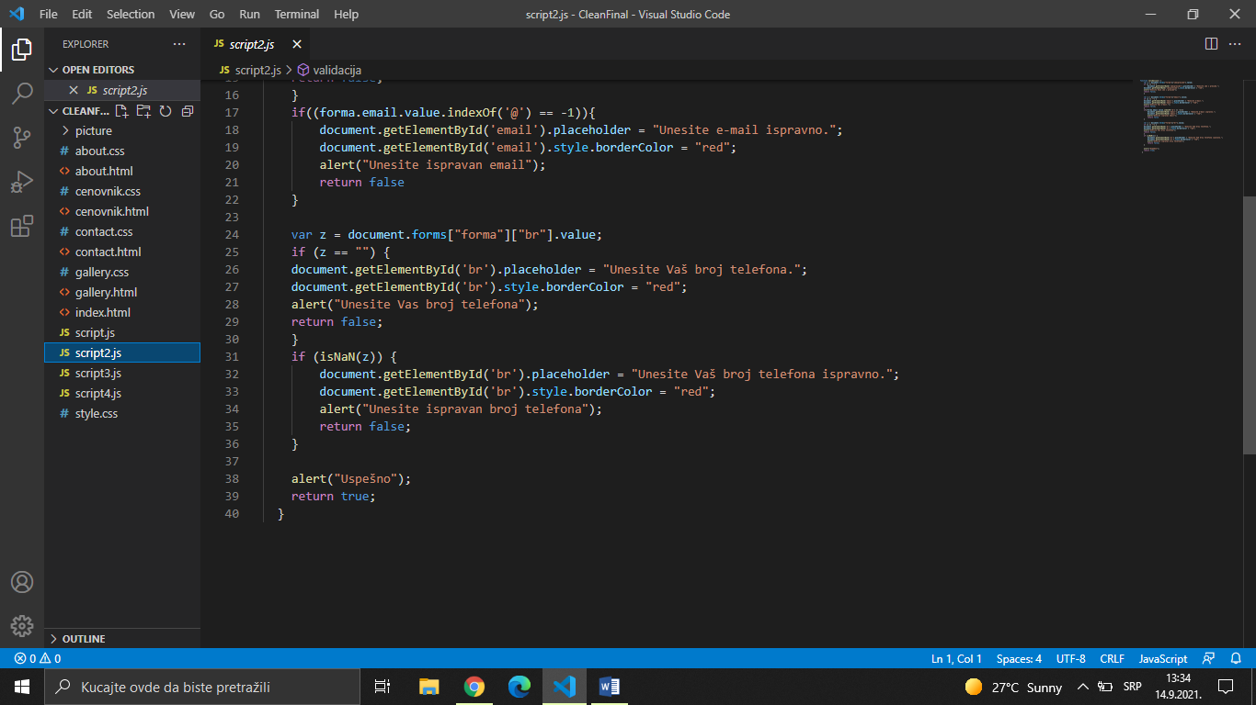

Link sajta github: